Стилістичні особливості фортепіанної творчості
Доменіко Чимароза

Сонатна форма серед класичних форм інструментальної музики останніх трьох століть - найбільш дієва, яскрава і драматично цілісна. Вона увібрала в себе композиційні властивості всіх музичних форм, з притаманними їм законами руху, - контраст, наскрізне розвиток і репризность. Вивчення сонат з учнями - одна з найскладніших завдань в роботі викладача.
У середніх класах мистецьких шкіл, серед рекомендованих творів великої форми: сонатин Моцарта, Бетховена, Клементі, Кулау, дивертисментів Гайдна, - заслуговано важливе місце займають клавірні сонати Доменіко Чимароза. Вони зручні для дитячих рук, музика досить яскрава і свіжа, дає учневі уявлення про будову сонатної форми в доступному вигляді.
Сонати Чимароза закінчені твори, незважаючи на мініатюрність, легко запам'ятовуються, легко граються, завдяки яскравому тематизму і чіткої ритмічної організації. На жаль, в музикознавчій літературі вкрай мало згадок про клавірну творчість Чимароза та італійську предкласичну сонату в цілому.
Доменіко Чимароза був сучасником Віденських класиків, високо цінував їхні твори, але в своїй клавірній творчості використовував, скоріше, предкласичні форми, перехідні від музики бароко до класики. Стилістика його клавірних творів випливає з традицій італійської клавірної школи, на жаль, мало вивченою в нашому музикознавстві.
Стрижень композиції предкласичної сонатної форми - в русі тональностей. На тональному розвитку покоїться логіка зіставлення контрастів, розвиток і гальмування руху. Вибір побічної тональності обмежувався Домінантною тональністю або паралельним мажором (до мінору), що безумовно диктувалося функціональним гармонійним мисленням, затвердженим в стилях ХVIII століття.
Варто зауважити, що виразні можливості клавесина сильно відрізнялися від можливостей вокального та скрипкового виконавства, в сенсі широти мелодійного дихання, протяжності звуку, тембрового забарвлення, характеру динаміки, експресії. Уривчастий звук клавесина перешкоджав розвитку кантілени на інструменті.
Наростання і ослаблення звучності, серед інших характерних для епохи виразних прийомів, вдавалося на скрипці незрівнянно краще, ніж на клавесині.Тому, оперні італійські композитори майже не переносили у клавірні твори характерний для опери інтонаційний лад, і, що виникали в їх клавірних п'єсах музичні образи далекі, на перших порах, від сформованих в опері типів.
Хоча стилістика опери Буффа, в якій працював Чимароза, що з'єднує поетичну принадність з граціозною легкістю в чисто комедійному дусі, була ближче до можливостей клавесина.
Для стилю Буффа характерні: гомофонний склад, структурна періодичність, моторність, мотивна розчленованість мелодики, пряма функціонально гармонійна логіка, стрімкість руху.
Для італійської клавирной музики ХVIII століття також характерна насиченість великою кількістю цезури. Не тільки на гранях розділів, але і на гранях партій, і в самих партіях. Тематизм містить риси безлічі кадансових замикань: він формується з кадансов і типових найпростіших гармонійних формул.
Композиція дробиться на основні партії, чітке розмежування яких досягається не тонально-фактурними засобами, а гармонійними і структурними: безперервним кадансуванням і повторністю (періодичної чи секвенційною), що лежать в основі тематизму та в кожній новій фазі розвитку його в партіях чи розділах.
Характерною рисою, для предкласичної сонатної форми, в італійській клавирной музиці є відсутність розробки або крайня незначність цього розділу. Сонати обмежувалися однією-двома частинами.
Всі ці стилістичні особливості характерні і для клавірних сонат Доменіко Чімароза - одного з провідних представників справді італійської оперної школи.

Композитор народився в Аверсі 17 грудня 1749 року в родині бідного каменяра і пралі. У 1756 році сім'я оселилася в Неаполі. Незабаром помер батько, і Доменіко віддали до монастирської школи в Пендіно. У 1761році він почав навчатися в Консерваторії "Санта Марія ді Лорето" (найстарішої з чотирьох прославлених Неаполітанських консерваторій).
Хлопчик навчався грі на скрипці, клавесині і співу. Мабуть, там склалася його звичка складати музику в галасливій компанії, коли навколо нього юрмилися друзі. Тоді його відвідували найчудовіші ідеї. Саме так був задуманий "Таємний шлюб"!
У 1772 році Чимароза одружився на Гаетанє Палланте - доньці багатого музичного імпресаріо. Гаетана померла рік тому, і про подальші події в особистому житті композитора майже нічого не відомо. Його нова подруга (можливо друга дружина) народила двох дітей і, незабаром, померла. Третя дружина Чимароза померла в 1796 році, подарувавши йому сина Паоло.
Перша опера "Примхи графа" була поставлена ​​в Неаполі у 1772 році. Потім він жив поперемінно у Римі та Неаполі, здійснюючи подорожі по Європі. Складав і ставив опери, ставши визнаним корифеєм, але не став розпещеною самозакоханою знаменитістю.
Одного разу один відомий художник цілий вечір доглядав за композитором, всіляко намагаючись потішити майстру. Він догідливо заявив, що Чимароза стоїть вище Моцарта, на що той відповів: "Облиште. Дорогий синьйор, що б ви сказали, якби який-небудь дурний нахаба став стверджувати, що ви краще Рафаеля?"
У 1787-1791 роках Чимароза займав посаду придворного музичного директора і керівника придворної Італійської опери в Санкт-Петербурзі. У 1792 році у Відні на замовлення Імператора Леопольда II був створений шедевр Чімарози "Таємний шлюб". Спектакль так сподобався Імператору, що він був повторений одразу ж без перерви. У 1794році була написана блискуча опера "Жіноча підступність".
Чимароза вітав Велику Французьку Революцію з ідеєю Свободи, Рівності та Братства, брав участь у повстанні неаполітанських патріотів у 1799 році, переклавши для оркестру "Карманьйолу".
З поверненням до влади Бурбонів, Чимароза був кинутий у в'язницю і засуджений до смертної кари. Що б врятувати йому життя, за нього клопотали посли князівств і королівств. У в'язниці з ним зверталися дуже жорстоко.
Після звільнення, завжди усміхнений, життєрадісний товстун Чимароза перетворився в виснаженого інваліда. Катерина II запросила його до свого двору, але важко хворий композитор доїхав тільки до Венеції, де і помер в 1801році.
У спадщині композитора 66 опер, 10 кантат, 4 політичних гімну, 40 сонат для клавесина, концерт для 2 флейт, 8 дуетів, 3 ораторії, реквієм, заупокійна меса і багато інших творів в церковних жанрах.
В інструментальній творчості Чимароза уважний слухач помітить, що мелодійне звучання, побудова мотивів, ритмічна структура мелодій близька музиці його оперних творів
Сонати, в більшості випадків, одночастинні і прості за формою (період, складний період, проста двочастна форма, сонатна форма без розробки), що за формою близько вокальним побудовам - аріозо, каватина, невелика арія, нарешті пісня.
Звертає на себе увагу відсутність "квадратності" в періодах і пропозиціях, що також ріднить цю музику з вокальними формами, нагадує, часом, мелодізірованний речитатив.
Нарешті, акомпанемент, за своїм характером близький до прозорої, дуже економної, але не сухій, партії оперного оркестру Чімарози. Імпонує економність музичних засобів, за допомогою котрих композитор досягає цікавих ефектів.
У його арсеналі секвенційний розвиток мелодії, зіставлення паралельних тональностей, "делікатні", навіть вишукані повторення фраз і окремих мотивів, що дають, в кожному окремому випадку, нову, неповторну фарбу.
Пристрасть до бемольних тональностей робить палітру його музики світлою, переливчасто-прозорою. Відсутність контрастів в музичній тканині його сонат - данина традиціям бароко.

Чимароза розглядає одну музичну думку з усіх боків і знаходить цікаві ракурси та обороти теми. Композитор вміло використовує остинатну пульсацію восьмих в акомпанементі. Безпосередньо з цим пов'язані елементи прихованої поліфонії в зіставленні голосів. Мелізми пронизують музичну тканину, не розриваючи думки. Сума цих прийомів робить його сонати легкими, доступними учневі, як за формою, так і за змістом.
У той же час, це "справжня" музика, без прикрих примітивних мелодійних обертів та гармонійних рішень. Крім того, вона досить легко читається, як по вертикалі, так і по горизонталі, що особливо важливо при освоєнні творів великої форми. Як і будь-який інший клавесиніст, композитору доводилося вміщати свої ідеї в цнотливу форму невеликого висотного і динамічного діапазону. "Тільки в обмеженні позначається майстер" - писав Гьоте.
Для аналізу форм обраних сонат Чімарози необхідно невеликий відступ.
Термін "Сонатна форма" був введений музикантами-теоретиками наприкінці ХVІІІ століття для характеристики типової формальної структури, яка спостерігається в деяких частинах класичної сонати, хоча, подібна структура може бути присутньою і в будь-яких інших жанрах інструментальної музики класичного періоду.
Оскільки, описувана структура майже завжди є в наявності в перших частинах сонатних циклів, які, як правило, складаються в рухливих темпах, цю форму називають "сонатним алегро".
Сонатна форма стала підсумком тривалої еволюції, деталі якої до сих пір складають предмет дискусій. Важливим елементом стала, так звана, двочастна форма, типова для танцювальної музики барочного періоду.
За визначенням, ця форма складається з двох розділів- «А» та «В», де «В» служить логічним доповненням до «А». Кожен розділ при виконанні зазвичай повторюється: «АА ВВ». Поступово, розділ «В» став протяжніше розділу «А», і, до початку ХVІІІ століття, після нього стали вводити повторення розділу «А» (або його частини). Таким чином, виникла закінчена двочастна форма, яка може бути виражена схемою «АВА», з повтореннями- «ААВВАА», до неї увійшли й інші елементи.
Стрижень композиції сонатної форми - в русі тональностей. Кістяк тонального руху виражається формулою «Тоніка - Домінанта» в першій частині та «Домінанта Тоніка» в другій («Тоніка» - основна тональність; «Домінанта» - побічна).
Такий шлях логічного розвороту твору надовго утвердився в предкласичній побудові сонатної форми, названої Старовинною, яка складається з двох розділів: експозиції та репризи (другу частину старовинної сонатної форми можна назвати "розробкою - репризою").
Весь матеріал, викладений в експозиції в основній тональності отримав назву Головної партії, а матеріал, викладений в побічній тональності відповідно назвали Побічною партією.
Дотримання тональностей в Репризі зворотнє, але назва партій було закріплено і за матеріалом. Зіставлення двох тональних центрів відповідає, інтуїтивно знайденому в музиці, логічного протиставлення тези і антитези, воно становить зміст Експозиції.
Реприза представляє собою зворотнє співвідношення "антітеза - теза". Початковий матеріал Головної партії експозиції потрапляє в репризі в нові тональні умови, піддається тональному розвитку, стає нестійким. Матеріал Побічної партії з Експозиції, навпаки, виявляється в умовах тональної стійкості і є функцією загального підсумку, синтезу, ув'язнення.
Поряд з тональним розвитком, починає формуватися логіка тематичного розвитку. Тематичний контраст партій експозиції виник не відразу. Поступово намацується різниця у способах викладу однопланового тематизму, в його фактурі та структурі. По цих каналах - тональному плану, фактурі, структурі - проникає до сонатної форми тематичний контраст.
Підтвердженням викладеного, служить короткий огляд будови та руху тональностей у "Вибраних сонатах" Доменіко Чімарози, виданих у 1988 році видавництвом "МУЗИКА" під редакцією С. Мовчана.

№1. "Соната" A-dur написана в предкласичній сонатній формі. Головна та Зв’язуюча партії близькі по тематизму в А-dur та в E-dur.
Головна партія
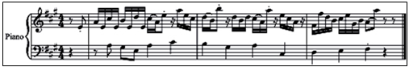
Зв’язуюча партія
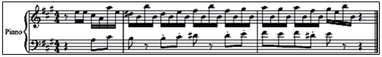
Побічна партія починається у h-moll (тональності мінорної двійної домінанти).
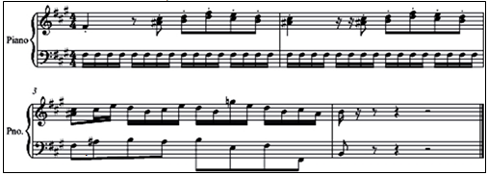
Закінчується на Домінантє (E-dur)
Розробка відсутня
У Репризі Головна партія звучить в основній тональності.
Зв’язуюча партія модулює у D-dur (субдомінанта), закінчуючись у E-dur (Домінантє). Побічна партія в основній тональності A-dur
У Коді перший такт перерваний на VI ступені
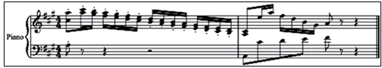
№2. "Соната" G-dur написана в Старосонатній формі. Відмінною рисою цієї форми є відсутність матеріалу Головної партії в Репризі. Тематизм Головною і Побічної зближені.
Головна партія в основній тональності.
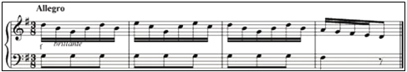
Побічна партія – у домінантовій партії
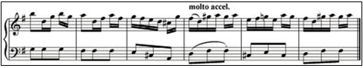
Розробка відсутня. Реприза починається з розвитку тематичного матеріалу кадансу Побічної партії у g-moll (однойменному мінорі).

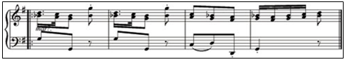
Побічна партія у Репризі без змін, транспонована в основну тональність.

№3. "Соната" g-moll написана в предкласичній сонатній формі з елементами розробки.
Головна партія шляхом зіставлення проводиться в g-moll
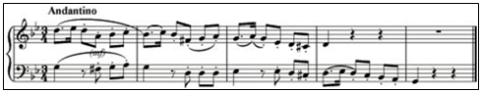
І в параллельному мажорі.
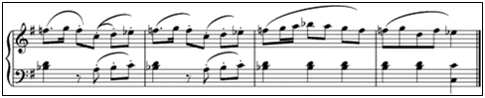
Зв'язуюча партія тематично близька головній, починається в паралельному мажорі, закінчуючись на його Домінантє.
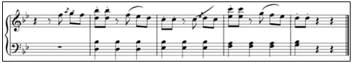
Побічна партія ритмічно близька Головній та Зв'язуючій партіям. Вона у B-dur складається з двох однакових пропозицій у верхніх та середніх регістрах.
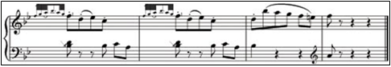
Експозиція закінчується мажорним кадансом.
Реприза з елементами розробки: зміни відбуваються в матеріалі Побічної партії. З'являється кілька в'язок.
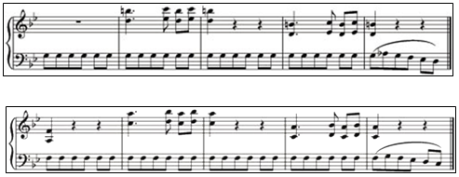
Реприза починається з проведення Головної партії в основній тональності. G-durная зв'язка призводить до c-moll (субдомінанта).
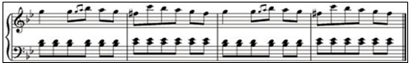

Починається Побічна партія, але її яскравий початковий форшлаг замінений на м'яку трель, що дає темі нову фарбу.
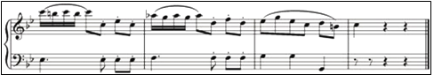
Зв'язка, транспонована у F-dur, призводить до матеріалу Побічної у B-dur (паралельний мажор). Ще одна зв'язка на матеріалі Побічної партії призводить до фінального проведення Побічної партії в основній тональності та Коді.
Таким чином, наявність у Репризі Головної та Побічної тем в основній тональності і, сполучного їх, нового, що розробляє Побічну партію матеріалу, свідчить про наявність елементів Розробки у Репризі.

№4. "Соната" C-dur написана в Старосонатной формі, про що свідчить відсутність матеріалу Головною партії в Репризі.
Головна партія-Період в основній тональності.
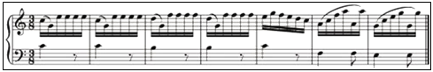
Зв’язуюча партія- на матеріалі Головної, плавно перетікає в Побічну, здійснюючи модуляцію в Домінанту.
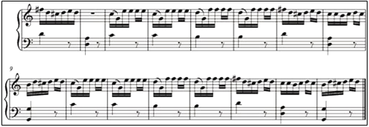
Реприза починається з нової мелодії у c-moll (однойменної тональності)
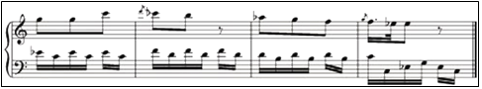
Невелика зв'язка-модуляція призводить до Зв’язуючої та Побічної партій в основній тональності.
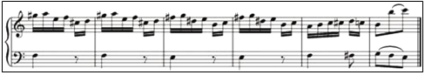

№5. "Соната" a-moll написана у предкласичній сонатній формі без розробки
Головна партія (дві пропозиції) в основній тональності
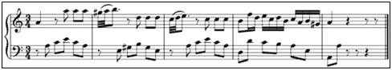

Побічна партія (дві пропозиції) закінчується в паралельній тональності. Партіі тематично близькі.
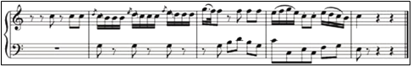
У репризі обидві партії проходять в основний тональності.

№6. "Соната" a-moll - Allasiciliana в підзаголовку, написана в простій двочастній формі без повторень.
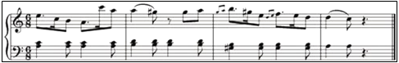
Витончена і ніжна мелодія розвивається в варіаціонному русі, спільність тем проявляється в єдиному ритмі.

№7. Двухчастная старовинна соната (частини граються без перерви). Перша частина - невелике андантіно в Старосонатній формі, в, рідко використовуваної композитором, тональності b-moll. Тематизм Головною і Побічної партій зближені.
Головна парія в b-moll.
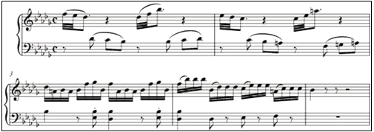
Побічна партія в паралельному мажорі
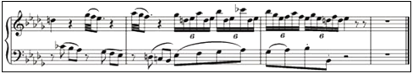
Реприза починається з нового музичного матеріалу (подобу розробки), близького Головній партії і рівного їй за розміром, в основній, так само, як і Побічна партія, тональності.
Друга частина - Жига у B-dur (однойменна тональність) з елементами поліфонічного розвитку, в постбарочном стилі вільної поліфонії.
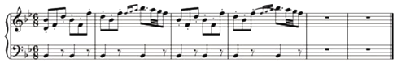

№10. "Соната" G-dur написана в Стародавній сонатній формі.
Вступ і Головна партія в основній тональності.
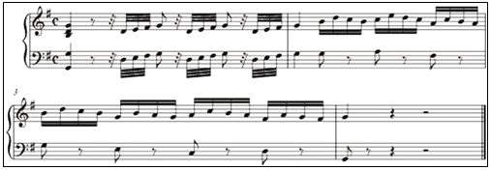
Побічна партія- в домінантовій тональності.
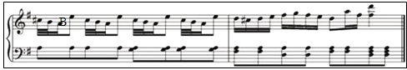
У Репризі в E-dur та в D-dur розробляється новий музичний матеріал, близький Головній партії.
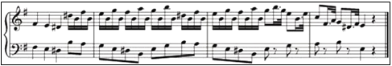
Напружна зв'язка на остинатній "ре" в басу призводить до Побічної партії в основній тональності.
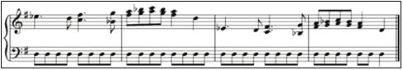
№11. "Соната" c-moll токкатного характеру в предкласичній сонатнії формі, з відносно великою Розробкою, на матеріалі Побічної партії.
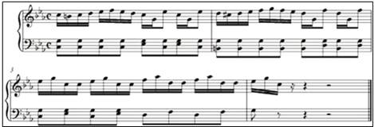
Реприза динамічна (відсутня Головна партія), але говорити про будь-який конфлікт образів не доводиться, т. к. тематичний матеріал зближений за характером.

№12. "Соната" B-dur написана в предкласичній сонатній формі без розробки, з помилковою репризою.
Головна партія в основній тональності.
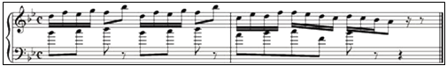
Побічна партія в домінантовій тональності.
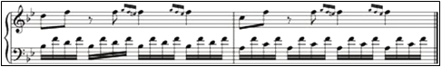
Без кадансу, переходить у велику Заключну партію у домінанті.
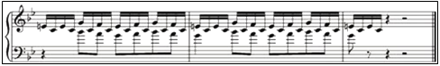
Хибна реприза - два такту Головної партії (перше речення) в домінантовій тональності шляхом зіставлення, переходить в основну Репризу, де друге речення Головної партії проходить в основній тональності.
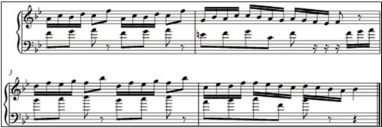
Побічна партія починаючись в основній тональності, проходить через субдомінантове відхилення у g-moll, c-moll, Fdur. Таким чином, розлогий розробковий матеріал у Репризі, компенсує відсутність Розробки.

№13. "Соната" B-dur токкатного характеру, написана в сонатній формі з розробкою, але Головна, Побічна та Заключна партії не контрастують, так як близькі між собою за мелодичним та ритмічним матеріалом.
Головна партія
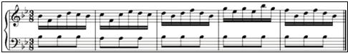
Побічна партія
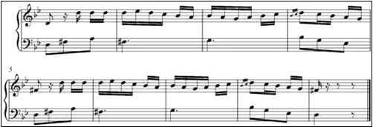
Заключна партія
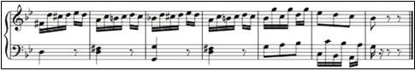
№14. "Соната" B-durc підзаголовком (Tempodigiga) - розгорнута трёхголосная поліфонічна Жига, написана в традиційній італійської поліфонічної манері.
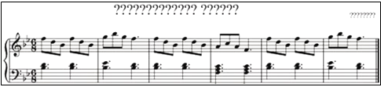
№15. "Соната" c-moll написана в предклассического сонатної формі без розробки. Головна тема модулює в далеку Домінант до паралельної тональності B-dur.
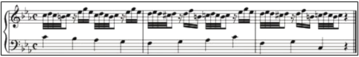
Побічна партія починається в B-dur, а закінчується в Es-dur-паралельної головній
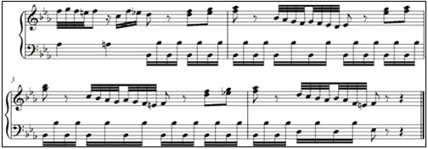
Заключна в Es-dur
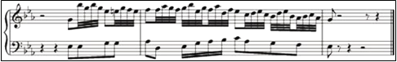
У Репризі Головна партія, починаючись в основній тональності, закінчується в доминантовой. Побічна тема відсутня .Замість неї-новий висновок на матеріалі Головною і Заключною партій в основній тональності.

№16. "Соната" C-dur в предклассического сонатної формі без розробки. Головна партія в основній тональності.
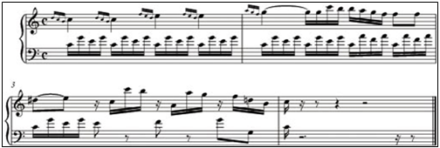
Побічна і Заключна партії - в домінантовій тональності.
Відсутність Розробки компенсується розростанням, транспонованим в a-moll Заключною партією.
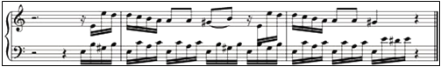
У Репрізі- Головна, Побічна та Заключна партії проходять в основній тональності.

№17. "Andante" d-moll. Соната написана в формі періоду з трьох пропозицій по 10 тактів.
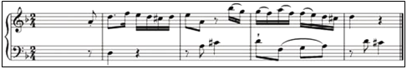
Друге
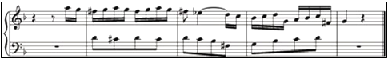
Третє
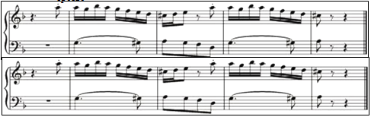

№18. "Соната" A-dur написана в предкласичній сонатній формі без розробки, яку замінює Заключна та Хибна реприза.
Головна партія - в основній тональності.
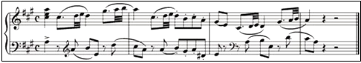
Побічна, Заключна і Хибна реприза (Головна тема) - в домінантовій.
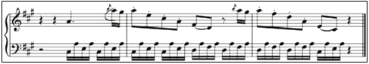
Заключна партія
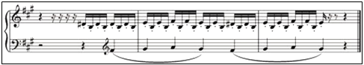
Хибна реприза
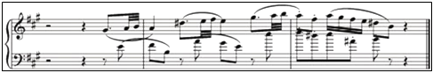
У Репризі Головна партія проходить в основній тональності. Побічна змінена, розширена та закінчується на домінантє - Фермата.
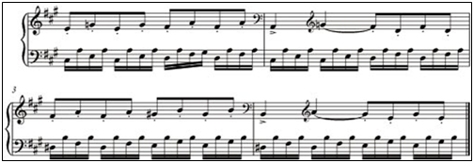
Потім слідує велика Кода в основній тональності, близька, по тематизму, Побічній партіі.

Данний аналіз підтверджує всі вищевикладені тези.
Клавірні сонати Чимароза не можна віднести ні до Старосонатної постбаррочної форми, ні до Класичної сонатної форми. Це твори перехідного періоду в історії музики. Виконавські проблеми в "Соната" Доменіко Чимароза ті ж, що і в інших творах, написаних для клавесина.
При неможливості автентичного виконання на фортепіано, в силу різної механіки цих інструментів, різниці в звучанні, дотику та звуковидобуванні, - слід звернутися до методичних порад клавесинистов.
З яких випливає:
1.Стараться грати пальцями, менше використовувати кистьові і ліктьові рухи;
2. Пам'ятати про ритмічну чіткость, не піддаватися спокусі романтичного рубато;
3. Сила звуку на клавесині змінювалася за допомогою перемикання регістрів, тому крещендо та дімінуендо були неможливі, значить варто уникати їх, за можливстю;
4. Слід прагнути до дзвінкості та яскравості звуку, особливу увагу приділяючи положенню подушечки пальця (на клавесині неможливо грати щипком, як би погладжуючи клавішу), подушечка пальця повинна чітко і прямо опускатися в центр клавіші;
5. Педаль повинна бути мінімальною (1/4 1/8) трохи більше притиснутою на басах, в гармонійній основі.
Це створює гармонійну "атмосферу" звучання та зберігає графічну прозорість супроводу. Слід остерігатися злиття педаллю гармонійних фигураций в мелодії, що мають чисто ритмічне значення.
Повна педаль дуже рідко застосовується, особливо погано звучать окремі фарбувальні плями, при загальній безпедальній звучності. У співучих п'єсах незначна педаль майже безперервна, зрідка, в залежності від регістру, натискається глибше.
Використовуючи ці правила, можна успішно виконувати клавірну музику Доменіко Чимароза, роблячи приємність не тільки собі, а й слухачам.

